Reina de Polonia : Bona Sforza de Milán
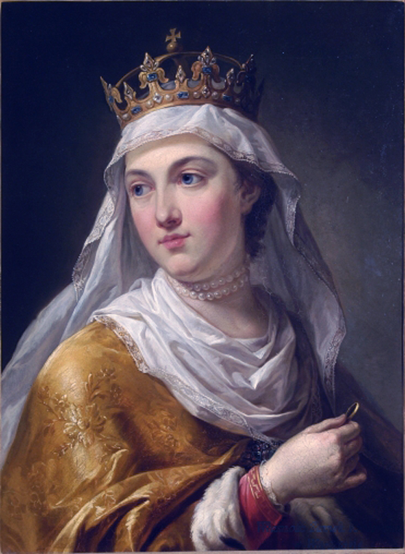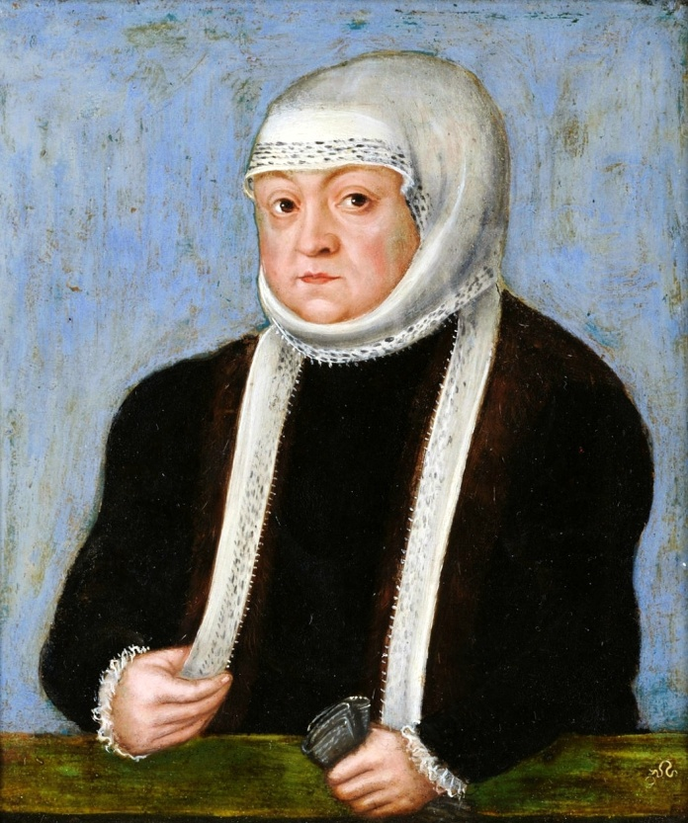

Bona Sforza de Milán (Vigevano, 2 de febrero de 1494 – Bari, 19 de noviembre de 1557), hija de Gian Galeazzo Sforza de Milán e Isabel de Aragón, y por tanto miembro de la casa Sforza, en 1518 se convirtió en la segunda esposa del rey Segismundo I Jagellón el Viejo y reina de Polonia.
Fue madre de seis hijos:
- Isabela Jagellón de Hungría (18 de enero de 1519-15 de septiembre de 1559), esposa del rey Juan I Hungría (el conde húngaro Juan Szapolyai). Reina consorte.
- Segismundo II Augusto Jagellón (1 de agosto de 1520-7 de julio de 1572), rey de Polonia y gran duque de Lituania.
- Sofía Jagellón (13 de julio de 1522-28 de mayo de 1575), esposa del duque Enrique V de Brunswick-Luneburgo. Duquesa de Brunswick-Lüneburg.
- Ana Jagellón de Polonia (18 de octubre de 1523-9 de septiembre de 1596), esposa del rey Esteban I de Polonia(el conde húngaro Esteban Báthory). Reina consorte.
- Catalina Jagellón (1 de noviembre de 1526-16 de septiembre de 1583) esposa del rey sueco Juan III de Suecia. Reina consorte y gran duquesa de Finlandia.
- Wojciech Olbracht, (nacido y fallecido el 20 de septiembre de 1527).
Fue sepultada en la basílica de San Nicolás que es una basílica menor católica italiana ubicada en Bari, Apulia y perteneciente a la jurisdicción de la Arquidiócesis de Bari-Bitonto.

